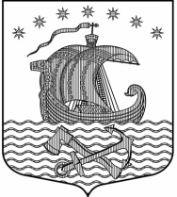

Муниципальное образование Свирицкое сельское поселение
Волховского муниципального района Ленинградской области

АДМИНИСТРАЦИЯ

ПОСТАНОВЛЕНИЕ

От 08.05.2019 года № 59

Об окончании отопительного сезона
2018-2019 г.г.

В соответствии с Постановлением Правительства РФ от 06 мая 2011 года № 354 «О правилах предоставления коммунальных услуг собственникам и пользователям помещений в многоквартирных домах и жилых домов», а также с Правилами подготовки и проведения отопительного сезона в Ленинградской области от 19.06.2008 года № 177, администрация муниципального образования Свирицкое сельское поселение Волховского муниципального района

постановляет:

- При среднесуточной температуре наружного воздуха + 10 и выше в течение трёх суток или прогнозе о резком повышении температуры наружного воздуха завершить отопительный сезон 2018-2019 г.г.
- Данное постановление подлежит опубликованию на официальном сайте МО Свирицкое сельское поселение www.sviricaadm.ru
- Контроль за исполнением настоящего постановления оставляю за собой.

Глава администрации
МО Свирицкое сельское поселение В.И.Лиходеев

